Приложение №1
Сравнительная характеристика писем Татьяны и Онегина
Письмо Татьяны Письмо Онегина
Теперь я знаю, в вашей воле  Меня презреньем наказать. | Какое горькое презренье  Ваш гордый взгляд изобразил.
Когда б надежду я имела  Хоть редко, хоть в неделю раз  В деревне нашей видеть вас,  Чтоб только слышать ваши речи,  Вам слово молвить, и потом  Все думать, думать об одном  И день, и ночь до новой встречи. | Нет, поминутно видеть вас,  Повсюду следовать за вами,  Улыбку уст, движенье глаз  Ловить влюбленными глазами,  Внимать вам долго, понимать  Душой все ваше совершенство,  Пред вами в муках замирать,  Бледнеть и гаснуть ...вот блаженство!
Вообрази: я здесь одна,  Никто меня не понимает,  Рассудок мой изнемогает,  И молча гибнуть я должна. | Чужой для всех, ничем не связан,  Я думал: вольность и покой  Замена счастью. Боже мой!  Как я ошибся, как наказан!
Но так и быть! Судьбу мою  Отныне я тебе вручаю,  Перед тобою слезы лью,  Твоей защиты умоляю... | Но так быть: я сам себе  Противиться не в силах боле;  Все решено: я вашей воле  И предаюсь моей судьбе.

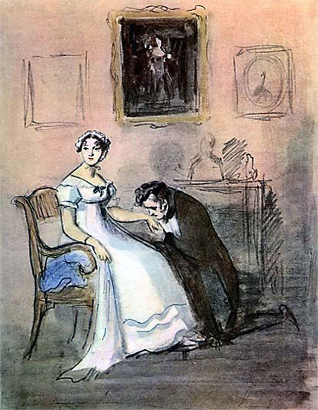

Выводы:
- Оба письма написаны под влиянием сильных чувств героев.
- Каждый герой, открывая свои чувства, надеется на понимание со стороны своего возлюбленного, поэтому каждое слово в письме искренно.
Проблемный вопрос:
- Почему герои, способные на настоящие, искренние чувства, не могут быть вместе?

